3g Ng Naturgeografigrundbogen B Energi, forår 2026

https://naturgeografigrundbogenb.systime.dk/?id=778
4.1 Klimaneutral energiomstilling
Sidens indhold
Problemstilling: Hvilke udfordringer giver den grønne energiomstilling?
Det globale energiforbrug
Et klimaneutralt samfund
Faktaboks: Paris-aftalen
Den grønne energiomstilling
Løsninger og nye problemstillinger
Danmark skal være klimaneutralt i 2050
Fordobling af elproduktionen
2022 blev et skelsættende år
Energiomstilling i Grønland
Video: Grøn energiomstilling, Grønland
Energiomstilling på Færøerne
Video: Grøn energiomstilling, Færøerne
Grøn omstilling i EU
Fakta: Energieffektivisering
Øvelse: Grøn omstilling i Danmark og globalt
Øvelse: Grøn omstilling
_______________________________________________________________________________________

Problemstilling: Hvilke udfordringer giver den grønne energiomstilling?
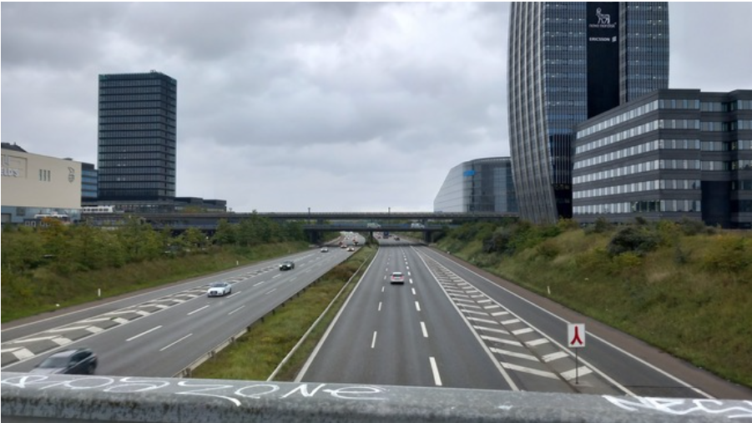
Billede 4.1.1. Den grønne energiomstilling af transportsektoren er en nødvendighed for at mindske klimaændringer. Jan Winther Jørgensen.
Flere lande har fokus på at ændre deres energiproduktion fra fossil energi til vedvarende energi. Det er målsætningen, at den grønne energiomstilling skal ske inden 2050. Der er dog udfordringer ved den grønne omstilling, og de vil blive belyst ved følgende spørgsmål:
- Hvad er grøn energiomstilling?
- Hvilke fordele og ulemper er der ved den grønne energiomstilling?
- Hvor stor en andel af den globale energiproduktion kommer fra fossil energi?
- Hvordan vil Danmark, Færøerne, Grønland og EU blive klimaneutrale?
_______________________________________________________________________________________
Det globale energiforbrug
Det globale energiforbrug stiger årligt med ca. 1,6 %. Der er flere årsager til stigningen, men den skyldes primært en større middelklasse. Energien kommer især fra fossil energi, som det kan ses på figur 4.1.2, og fordelingen fremgår her:
- 82 % fra fossil energi
- 3 % fra atomkraft
- 7 % fra vandkraft
- 8 % fra andre vedvarende energikilder.
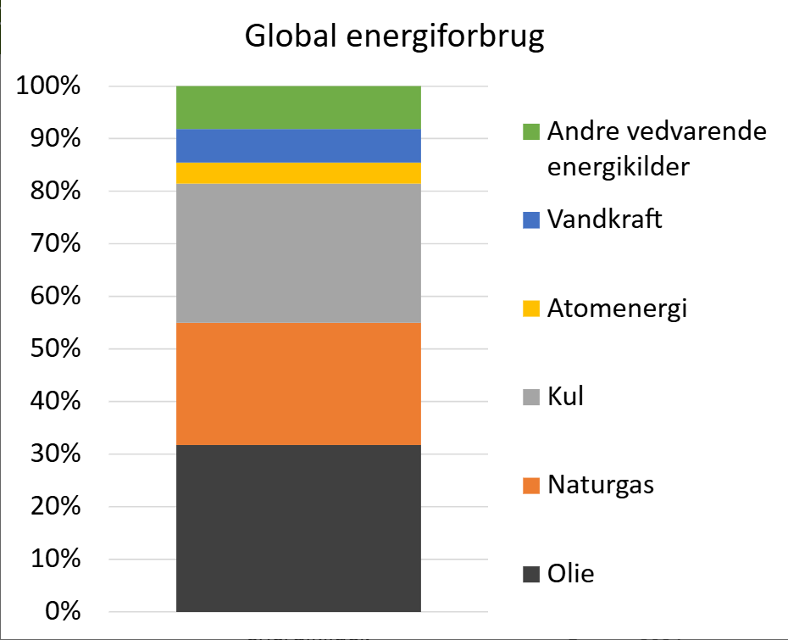
Figur 4.1.2. Grafen viser det globale energiforbrug i 2023. Størstedelen af energien kommer fra fossile energikilder. Energy Institute Statistical Review of World Energy, 2024.

Fremtidens behov for energi afhænger af befolkningsvækst, levestandard og udvikling af teknologi. De økonomiske konjunkturer påvirker også forbruget af energi. Udviklingen fremgår figur 4.1.3, og her ses en stigning i befolkningstal, kuldioxidudledning samt BNP pr. indbygger. Det er muligt at sammenligne CO₂-udledningen fra en aktivitet. Dette sker ved at anvende en opgørelsesmetode, der bliver kaldt CO₂-intensitet. CO₂-intensiteten er udtryk for mængden af den udledte CO₂ set i forhold til en produktion eller transportform. En større produktion af energi fra sol og vind vil mindske CO₂-intensiteten fra vores aktiviteter, da der samlet set bliver udledt mindre CO₂.
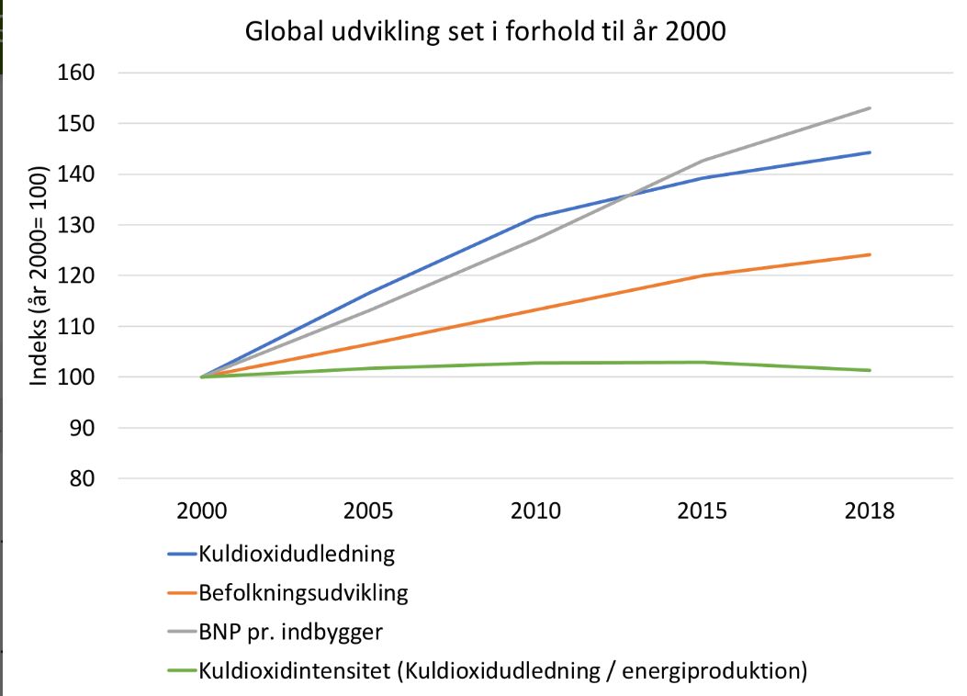
Figur 4.1.3. Grafen viser den globale udvikling i kuldioxidudledning, befolkningstal, BNP og kuldioxidintensitet. siden år 2000. (Basisår 2000 = 100). Det fremgår, at teknologiudvikling har betydet at kuldioxidintensiteten har været stabil i perioden. Et indekstal over 100 betyder, at der sket en stigning. Indeks 115 betyder, at der er sket en procentvis stigning svarende til 15 % set i forhold til niveauet i år 2000. Indeks 98 betyder, at der sket et fald på 2 % set i forhold til år 2000. Kilde: Word Energy Outlook, 2018, IEA.org.
Et klimaneutralt samfund
Grøn energiomstilling betyder, at kul, gas og olie skiftes ud med vedvarende energi. Det skal give os et klimaneutralt samfund, hvor der ikke bliver udledt flere drivhusgasser, end der bliver optaget.
196 lande har skrevet under på Paris-aftalen, hvor de forpligtiger sig til at begrænse klimaændringer. Kendte løsninger og fremtidens teknologier skal sikre en grøn omstilling.

Faktaboks: Paris-aftalen
Paris-aftalen skal sikre, at middeltemperaturen ikke stiger mere end 2,0 °C i forhold til det førindustrielle niveau. Landene skal tilstræbe, at temperaturstigningen bliver mindre end 1,5 °C. Højindkomstlande skal bidrage med klimatiltag i lavindkomstlande.
Hvert 5. år bliver den samlede klimaindsats vurderet. Det skal sikres, at klimatiltagene er tilstrækkelige for at overholde Paris-aftalen. Der er dog ingen sanktionsmuligheder, hvis et land ikke lever op til aftalen.
IPCC vurderer i en delrapport fra 2019, at den globale CO₂-udledning årligt skal aftage med 7,6 % i perioden 2020-2030, hvis Paris-aftalens målsætning skal overholdes. IPCC’s konklusion i den 6. hovedrapport er en opfordring til markante reduktioner i den globale udledning af CO₂.

Den grønne energiomstilling
Formålet med den grønne energiomstilling er at mindske klimaændringer og de medførte klimakonsekvenser. Flere lande vil blive mindre afhængige af importerede fossile energikilder, og de vil opnå en bedre forsyningssikkerhed med sol- og vindenergi. Elproduktion fra sol og vind er konkurrencedygtig med fossile energikilder. Prisen på el fra sol og vind vil falde yderligere i de kommende år som følge af lavere produktionsomkostninger. En grøn energiomstilling kan på langt sigt forbedre konkurrenceevnen på grund af billig energi. Dog vil en længere periode med en lav produktion af vind-, vand- og solenergi som følge af vejrforhold kunne øge prisen på energi betydeligt.
Statslige og private investorer – herunder banker og pensionsselskaber – har fokus på bæredygtige og klimavenlige investeringer. Manglen på investeringer i fossil energi kan blive et problem i de kommende år i forhold til forsyningssikkerheden i EU, særligt når problemet med lagring af energi fra sol og vind stadig ikke er løst. Lagring af energi kan ske ved brug af batterier eller varmelagring af energi i sten, salt eller vand. Det er svært at sikre en bæredygtig produktion af batterier, da råstofferne i dag er udvundet med store miljøomkostninger. EU kræver, at producenterne genanvender udtjente batteriers råstoffer. Interessen for at investere i fossil energi er aftaget.

Løsninger og nye problemstillinger
Den grønne energiomstilling er en løsning på vores klimaudfordring, men den giver også anledning til nye problemstillinger:
Fordele ved den grønne energiomstilling:
- Mindre CO₂-udledning.
- Mindre global opvarmning.
- Færre klimakonsekvenser.
- Mindre partikelforurening.
- På lang sigt øges forsyningssikkerheden.
- På kort sigt stiger energipriserne på grund af investeringer.
- Mindsker energiafhængigheden fra andre lande.
- Øge konkurrenceevnen på grund af billig grøn energi.
Udfordringer ved den grønne energiomstilling:
- På kort sigt kan der opstå udfordringer med forsyningssikkerheden.
- På lang sigt lavere energipriser.
- Svært at sikre en bæredygtig produktion af batterier til lagring af strøm.
- Større efterspørgsel efter begrænsede råstoffer til batteriproduktion.
- Større forurening ved udvindingen af råstoffer til batteriproduktion.
- Nye udfordringer med genanvende batterier, solceller mm.

Planen om at opnå et klimaneutralt samfund er ofte baseret på teknologi, der stadig er under udvikling. Det giver anledning til kritik, da de politiske løsninger bygger på fremtidens teknologiske gennembrud.
På kort sigt er det dyrt at være et foregangsland, men på langt sigt kan den grønne energiomstilling blive en eksportsucces for de lande og virksomheder, der kommer først med de nye teknologiløsninger. Mere end 110 lande ønsker at blive klimaneutrale inden 2050, og heriblandt er Danmark samt de øvrige EU-lande. Færøerne og Grønland satser på at blive klimaneutrale i 2030. Kina har en målsætning om et klimaneutralt samfund i 2060.
En politisk regulering kan ske via klimaafgifter, det kan være CO₂-afgifter og afgifter på flybilletter. En energiafgift kan forringe virksomheders konkurrenceevne set i forhold til udlandet. En afgift kan også være så lav, at den ikke har den tiltænkte effekt.

Danmark skal være klimaneutralt i 2050
Danmark skal være klimaneutralt i 2050. I 2030 er delmålet at reducere drivhusgasudledningen med 70 % set i forhold til 1990-niveau. Den grønne omstilling skal ske ved brug af energi fra vind, sol, biomasse, jordvarme samt geotermi. I Danmark udgør den vedvarende energi i dag 36,6 % af den samlede energiproduktion.
Danmark er ikke længere selvforsynende med energi, og derfor må vi importere energi. Prognoser viser, at i 2050 vil de danske gas- og oliereserver være næsten udtømte. Danmark valgte i 2020 at stoppe eftersøgning efter nye gas- og oliefelter i Nordsøen, og de danske politikere har besluttet at udvinde gas og olie indtil 2050. Der har været kritik af denne beslutning, da vi kunne stoppe udvindingen af gas og olie hurtigere. Det vil dog ikke reducere den globale udledning af drivhusgasser. Det skyldes, at andre gas- og olieproducerende lande vil øge deres produktion af fossil energi. Det er dyrt at omstille energisektoren hurtigere, da der mangler teknologi og alternative energikilder.

Fordobling af elproduktionen
Der skal ske en fordobling af den danske elproduktion for at opnå et klimaneutralt samfund. Motorer i biler, skibe og tog skal nemlig i fremtiden drives af el. Over halvdelen af den danske elproduktion i 2020 kom fra vind og sol.
Forbruget af vedvarende energikilder fremgår af figur 4.1.4. Biomasse udgør den største andel af vedvarende energi i Danmark. Det danske forbrug af biomasse består af
- træpiller
- skovflis
- affald
- halm
- brænde
- træaffald.

Afbrænding af biomasse udleder CO₂. Biomasse anses for at være en CO₂-neutral energikilde, da planterne har optaget CO₂ fra atmosfæren under fotosyntese. Der er international kritik af det danske forbrug og import af biomasse.
Energiproduktion fra vind og sol afhænger af vejret, hvilket giver en varierende produktion af el. Der mangler også stadig et teknologisk gennembrud, der sikrer en bæredygtig lagring af energi. Der kan være en overskudsproduktion af energi fra vind og sol, som med fordel kan blive brugt, når der mangler vedvarende energi. Mulige løsninger kan være megabatterier eller varmelagring af overskudsenergi. Desuden er der store forventninger til Power-to-X, hvor el bliver omdannet til brint.
Geotermisk energi giver stadig udfordringer. Nogle af de danske geotermiske anlæg fungerer i dag, og andre anlæg er ikke kommet til at fungere. Det er primært den danske undergrund, der giver udfordringer i forhold til at udnytte den geotermiske energi.

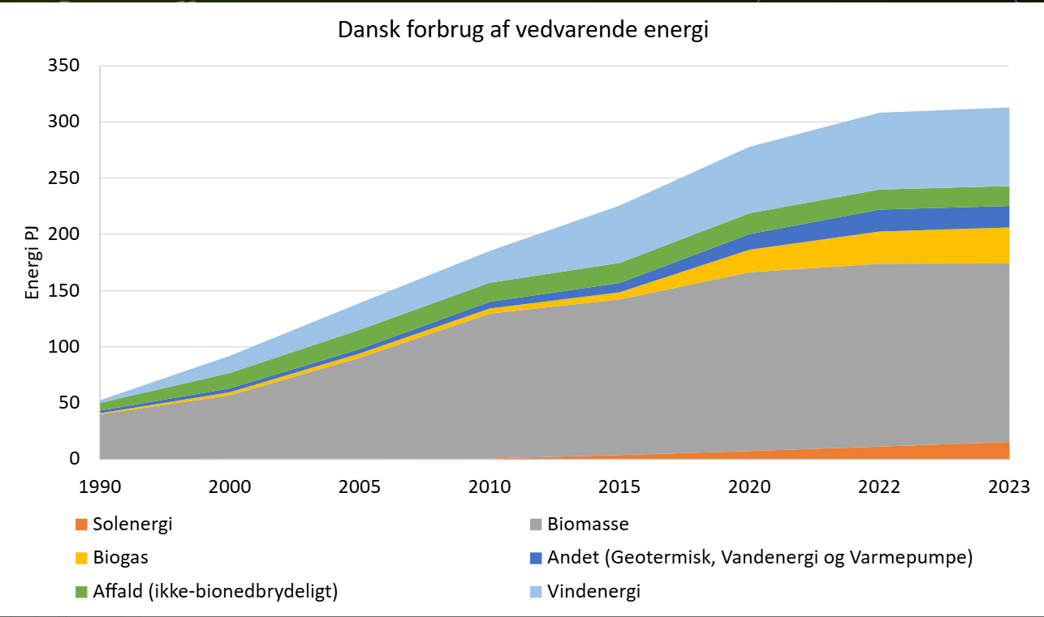
Figur 4.1.4. Det danske forbrug af vedvarende energikilder. Det fremgår, at biomasse er den største vedvarende energikilde i Danmark. Kilde: Energistatistik 2023. Energistyrelsen, 2024.

2022 blev et skelsættende år
I 2022 reviderede den danske stat energipolitikken som følge af krigen i Ukraine. Flere danske byområder skal have adgang til fjernvarme, og det skal ske senest i 2028. Det bliver vanskeligt at nå den målsætning, da udbygning af fjernvarmenettet kræver opgravning af veje og fortove. Det er en langsom og dyr etablering, særligt hvis det skal ske samtidig i hele Danmark.
Produktionen af vedvarende energi på land skal firedobles frem mod 2030, og Nordsøens vindpotentiale på 35 GW skal udnyttes fuldt ud. Der skal inden 2030 opsættes havvindmøller med en vindkapacitet på 16 GW. I 2022 var 400.000 husstande opvarmet af fossile energikilder, og det var primært naturgaskunder. Sanktioner mod russisk gas har betydet stigende gaspriser. Dansk Industri har set på gasprisens udvikling fra 2019 til 2022, og her steg gasprisen for de danske virksomheder med 660 %. Det er nødvendigt at finde alternative energiformer. Det er hensigten, at naturgas skal være erstattet af biogas inden 2030. Tempoet på den grønne energiomstilling skal øges, og det kan ske ved at indføre en CO₂-afgift samt ved at give tilskud til at omlægge energiproduktionen.
Sanktioner mod russisk gas har endnu en gang vist, at energiforsyning og selvforsyningsgrad er både energipolitik og sikkerhedspolitik. Inden 2030 skal Danmark udvide produktionen af fossil naturgas fra Nordsøen til de europæiske forbrugere, og det skal bidrage til at sikre energiforsyningen i EU.
Energiomstilling i Grønland
Grønland satser på at blive energineutral i 2030. Nukissiorfiits leverer i dag 70 % vedvarende energi primært fra vandkraft. Der er gode muligheder for vandkraft på grund af smeltevand i sommerhalvåret. Det er for dyrt at bygge et vandkraftværk i de mindre bygder, men her er energi fra sol og vind en mulighed. Vindmøller skal kunne modstå det arktiske klima, hvor der kan opstå vinde af orkanstyrke. De bliver kaldt piteraq, som er en kraftig katabatisk vind. Grønland har opstillet vindmøller ved Sisimiut og Nanortalik, hvor vandkraft ikke er en mulighed. Både Canada og Alaska har positive erfaringer med vindenergi. I bygden Igaliku er der opført et hybrid-anlæg. Anlægget var planlagt med solceller og vindturbiner. Energien kan lagres i batterier, så det er muligt at benytte energien på et senere tidspunkt. Vindturbinerne fik ikke den forventede succes, men solceller og batterienheden fungerer godt. Strøm fra solceller leverede i 2019 halvdelen af bygdens elforbrug.
De grønlandske elværker var tidligere drevet af dieselgeneratorer. Det var dyrt, da diesel skal sejles over store afstande til bygderne.
(Vi ser videoen på klassen og følger op med et par links.)
Energiomstilling på Færøerne
Færøerne har en målsætning om at blive et energineutralt samfund inden 2030. Færøerne vil satse på at omlægge energiproduktionen fra fossil energi til vand, vind, sol og tidevandsenergi. Desuden er energilagring en af løsningerne til et klimaneutralt samfund.
I vinterhalvåret er det færøske vejr præget af høje vindhastigheder og store nedbørsmængder. I denne periode er der en overskudsproduktion af energi fra vind og vand. Den overskydende energi bliver anvendt til at pumpe vand fra et lavtliggende vandreservoir op til et øvre vandreservoir. Vandet kan herved bruges igen, når der er et behov for energi. Teknologien med pumper bliver anvendt på to færøske vandkraftværker.
I farvandet mellem øerne Vágar og Streymoy er der et forsøg med tidevandsenergi, hvor tidevand og havstrømme driver en flydende turbine.
(Vi ser videoen på klassen og følger op med et par links.)
Grøn omstilling i EU
EU har en målsætning om et klimaneutralt samfund i 2050. EU har fastsat et delmål i 2030, hvor EU-landene samlet skal have reduceret udledningen af drivhusgasser med 55 % set i forhold til udledningen i 1990. Fokus i EU's energi- og klimapolitik er:
- En bæredygtig økonomisk vækst med fokus på cirkulær økonomi.
- At skabe grønne arbejdspladser.
- At sikre en langsigtet grøn vækst og stadigvæk opretholde en global konkurrenceevne.
- At skabe sundheds- og miljømæssige fordele.
- Forsyningssikkerhed.
EU har iværksat flere klimatiltag. Cirkulær økonomi skal mindske brugen af ressourcer. Der skal være en større genanvendelse i stedet for at afbrænde plast, papir og pap som affald, og der skal være et mindre forbrug af emballage og engangsplast.
Der vil blive stillet strengere krav til udledning af CO₂. I 2030 skal biler og lastbiler således reducere udledningen af CO₂ med henholdsvis 37,5 % og 30 % set i forhold til 2019-21. Der er krav til et produkts energieffektivitet, så behovet for energi vil blive mindre.

Fakta: Energieffektivisering
Energieffektivisering betyder, at et produkt skal bruge mindre energi. EU kan stille krav til et produkts forbrug af energi. En producent kan kun sælge sit produkt i EU, hvis det opfylder EU´s energikrav. Energieffektivisering er et tiltag for at opnå et klimaneutralt samfund.
EU har fx stillet krav til energiforbruget for støvsugere, som må bruge 900 watt. I EU sælges årligt 54 mio. støvsugere, og inden kravet kom, anvendte en almindelig støvsuger 2.500-3.000 watt.

EU vil udbyde færre CO₂-kvoter, så der bliver udledt mindre CO₂. Virksomheder skal dermed betale en højere pris for at udlede CO₂. EU vil føre mere kontrol med omlægning af energiproduktionen til vedvarende energikilder i EU-landene.
EU vil også have et mere klimavenligt landbrug. De lavtliggende landbrugsarealer skal ikke længere dyrkes, da jordbunden har et højt indhold af kulstof i form af organisk materiale. I en dyrket iltrig jord bliver det organiske materiale nedbrudt. Mikroorganismer frigiver herved CO₂ til atmosfæren. Jorden bliver gødet, og herved bliver der frigivet N₂O til atmosfæren. Når jorden ikke længere bliver dyrket, så vil jorden blive mere vandlidende. Det vil betyde, at det organiske materiale bliver nedbrudt langsommere. Under iltfrie forhold vil mikroorganismer nedbryde det organiske materiale, og der vil ske en frigivelse af CH₄ til atmosfæren. Der vil ske en forbedring af vandmiljøet, når jorden ikke bliver tilført gødning. Der bliver frigivet drivhusgasser fra både dyrket og ikke-dyrket arealer, men udtagningen af lavbundsjorde vil give en klimagevinst.

Øvelse 1: Grøn omstilling i Danmark og globalt
- Undersøg den grønne omstilling i Danmark og globalt på baggrund af udviklingen, der er vist på figur 4.1.7 og 4.1.8.
  - Giv eksempler på brugen af de forskellige energikilder over tid i Danmark og globalt.
- Forklar årsagen til forskellen i det globale og danske energiforbrug fordelt på forskellige energikilder.
- Diskutér, hvordan den grønne energiomstilling til vedvarende energi kan øges i Danmark og globalt.
  - Inddrag herunder konkrete eksempler på energiløsninger, som du har hørt om fra medier og undervisning.

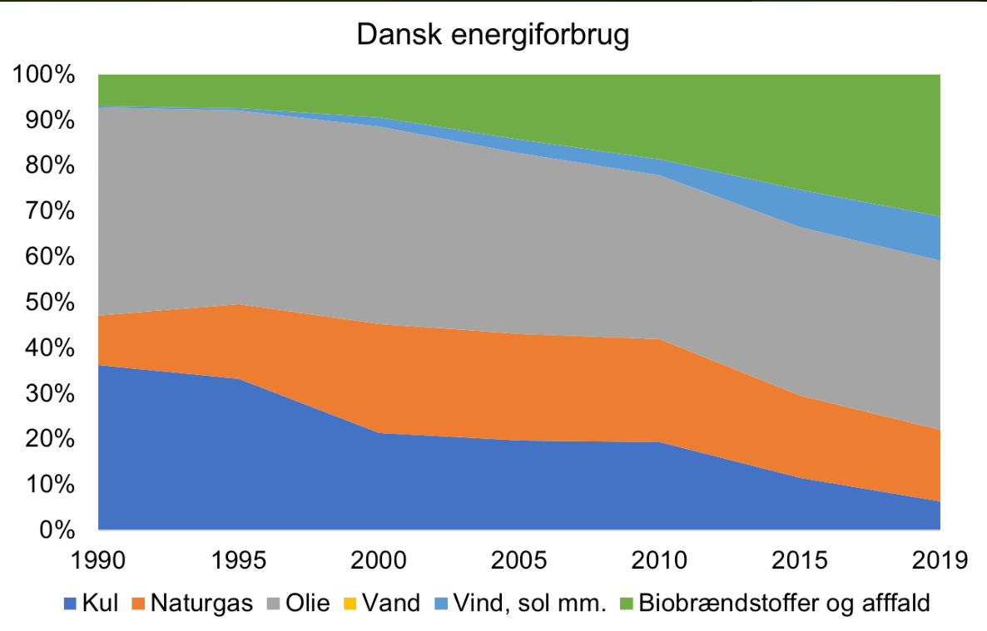
Figur 4.1.7. Grafen viser udviklingen i det samlede danske energiforbrug fordelt på energikilder. Forbruget af energi fra vand udgør kun 0,14 % af det samlede energiforbrug i Danmark, og derfor fremgår den gule farve ikke af figuren. Kilde: World Energy Balances 2020, IEA.org.

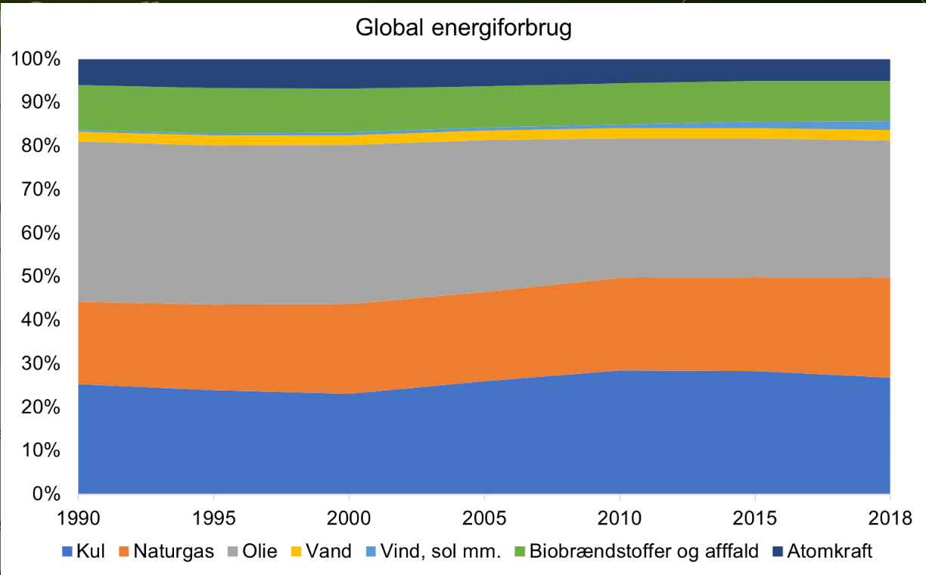

Figur 4.1.8. Grafen viser udviklingen i det globale energiforbrug fordelt på forskellige energikilder. Kilde: World Energy Balances 2020, IEA.org.

Øvelse 2: Grøn omstilling
I denne øvelse skal du undersøge, hvordan energiforbruget er fordelt på forskellige energikilder. Du skal have særligt fokus på andelen af vedvarende energikilder.
- Åbn siden IEA Data and Statistics.
- Undersøg brugen af vedvarende energikilder i forhold til fossil energi på de forskellige kontinenter. Udarbejd et eksamensbilag, der viser grafer af energiforbruget på forskellige kontinenter.
  - Europa
  - Afrika
  - Nordamerika
  - Sydamerika
  - Asien
  - Australien
- Undersøg derefter brugen af vedvarende energikilder i forhold til fossil energi i selvvalgte lande. Udarbejd et eksamensbilag, der viser grafer af energiforbruget i de forskellige lande.
- Udarbejd en analyse på baggrund af de forskellige grafer af, hvor langt den grønne energiomstilling er nået.
- Diskutér årsager til variationer mellem landene.

